TARQUINIS PRISCUS (616-578)
Lucius Tarquinius sai liikanimen Priscus vasta sitten kun hänen poikansa (tai pojanpoikansa) Tarquinius Superbus nousi valtaistuimelle. Vanhempi Tarquinius tarttui hallitustoimiin hyvin tarmokkaasti ja vaati kansalaisiltaan paljon. Hän aloitti Capitoliumin suuren temppelin rakennustyöt ja ryhtyi rakentamaan valtavaa viemäriä, Cloaca maximaa, joka oli alun perin pikemminkin kuivatuskanava mutta keräsi mukaansa myös viemärivesiä. Se sai alkunsa Suburran kaupunginosasta, kulki Forum Romanumin ja Velabrumin läpi ja laski Tiberiin Pons Aemiliuksen luona. Hän lisäsi senaattorien määrää, uudisti virkamiesten ulkonaista esiintymistä ja lisäsi triumfien ja uhritoimitusten loistoa etruskien esimerkin mukaisesti. Virkamiehiä saattoivat liktorit, jotka kantoivat kirveillä varustettuja vitsakimppuja. Niiden tarkoituksena oli osoittaa, että virkamiehet saivat sekä kurittaa kansalaisia että eräissä olosuhteissa myös määrätä heitä kuolemaan. Hän perusti Korintin Poseidon Hippioksen kunniaksi vietettyjen kisojen mallin mukaisen juhlan, jota vietettiin Consus-jumalan alttarin äärellä Palatiumin ja Aventinuksen välisessä kevättulvien usein peittämässä laaksossa. Laaksossa sijainnut kilpa-ajorata nimettiin Helios-jumalan tyttären Kirken mukaan Circukseksi.
Tarquinius Priscuksen kerrottiin tuoneen Roomaan myös Korintin temppeliprostituutiostaan kuuluisan Afroditen Pandemoksen kultin. Niin kuin jumalatar aikoinaan nousi merestä maalle Kyproksella, samoin Rooman Venus kohosi Consuksen laakson tulvavedestä Aventinuksen rinteellä sijaitsevaan myrttilehtoon, jossa sijaitsi sopivasti Fortuna Viriliksen, Miehisen Onnen, jumalattaren temppeli. Nimestä huolimatta tätä jumalatarta palvelivat vain naiset, koska Fortuna Virilis kykeni salamaan naisten mahdolliset kauneusvirheet. Vielä pari vuosisataa myöhemmin jumalatar vaati Rooman naisia antautumaan vieraillekin miehille huhtikuun ensimmäisenä päivänä verhonaan vain Venuksen myrttiseppele. Vanhoillinen senaatti lopetti tämän ilonpidon toisen vuosisadan alussa eKr.
Aule ja Caile Vipinas

Keisari Claudius, joka harrasti etruskien kieltä ja historiaa, tiesi kertoa etruski-legendasta, jossa esiintyi kaksi sotapäällikköä, veljekset Aule ja Caile Vipinas, latinalaistetuilta nimiltään Aulus ja Caelius Vibenna. Aule Vipinasin Vejin Apollonin temppeliin lahjoittaman buccherovaasin jalusta on osittain säilynyt. Se on peräisin 500-luvun alkupuolelta eKr. ja on osoituksena henkilöiden historiallisuudesta. Veljekset esiintyivät nimeltä mainittuina henkilöinä myös Bolsenasta löytyneessä pronssipeilissä, jossa heidät on kuvattu vartioimassa vangitsemaansa runonlaulajaa nimeltä Cacu. Tällä on mukanaan poika nimeltään Artile, jolla oli kädessään kirjoitustaulut. Tämä peili on peräisin 300-luvun lopulta eKr., jolloin veljekset olivat jo saaneet tarunomaisen maineen.
Samat miehet esiintyivät myös Vulcista löytyneissä Saties-perheen kuuluisissa hautamaalauksissa 300-luvun lopulta eKr., jotka tunnettiin Tomba Francęois’n maalauksina. Niihin on kuvattu kaksi kreikkalaisen mytologian kohtausta, joista kumpaankin vastaamaan on asetettu etruskilegendaan liittyäv kohtaus. Ensimmäinen mytologinen kohtaus on Illiaan 23. Laulusta ja kuvaa Akhilleusta uhraamassa ylhäisiä ja troijalaisiavankeja Patrokloksen haudalla. Akhilleuksen ja hänen kumppaniensa on ajateltu vastaavan etruskeja ja uhrattavien troijalaisten roomalaisia. Sen vastapäätä on kohtaus, jossa Larth Ulthes vapauttaa Aule ja Caile Vipinasin ja heidän avustajansa Mactarnan (Maxtarnan) ja Rascen ja tuo heille aseita. Saatuaan aseet vapautetut vangit surmaavat heitä vartioineet miehet.
Toinen kohtaus on tästä erillinen ja muistuttaa Oidipuksen poikien Eteokleen ja Polyneikeen molempien kuolemaan päätynyttä kaksintaistelua, jota Aiskhylos kuvaa tragediassaan Seitsemän retki Teebaa vastaan. Sen vastapäätä on samanlainen kohtaus, jossa Marce Camitlnas (Marcus Camillus?) uhkaa miekallaan Cneve Tarchunies Rumachia (roomalaista Gnaeus Tarquiniusta). Emme tunne Roomasta ketään Gnaeus-nimistä Tarquiniusta, mutta hän voisi olla joku vanhemman ja nuoremman Tarquiniuksen välillä esiintyneistä Demaratoksen jälkeläisistä. Mutta kuka oli Maxtarna? Traditionaalisen selityksen mukaan nimi oli etruskiversio roomalaisesta virkanimityksestä magister (populi), joka oli diktaattorin vanha nimitys. Etruskinimissä lopputavu – na ilmaisee kuitenkin kuulumista jonkun omaisuuteen tai valtaan. Keisari Claudius lausui puheessaan, että Maxtarna oli Caelius Vibennan uskollinen avustaja. Näin ollen Caelius Vibenna olisi tuo magister ja Maxtarna hänen uskollinen avustajansa. Caelius Vibennan kuoleman jälkeen Maxtarna otti johtoonsa Vibennan armeijan jäännökset ja valloitti Roomasta Querquetulanuskukkulan, jonka hän nimesi entisen päällikkönsä mukaan Caeliukseksi.
Myös Aulus (kansanomaisen ääntämyksen mukaan Olus) Vibenna joutui pakenemaan Vulcista, ja hänen veljensä orjan sanottiin surmanneen hänet. Häntä ei voitu haudata kotikaupunkiinsa, vaan hänet haudattiin Roomaan Capitoloíumkukkulalle. Tämä surmaaja oli ehkä Maxtarna.
Kristityksi kääntyneellä Arnobiuksella (noin 300 jKr.)on säilynyt historioitsija Fabius Pictorilta peräisin ollut tieto, että Capitoliumin Juppitterin temppelin perusteita kaivattaessa tuli esiin pääkallo, jossa oli kirjoitus Caput Oli (=Auli, >> Auluksen pää >>) ja että Capitolium olisi saanut tästä nimensä. Tästä epätodennäköisestä etymologiasta huolimatta tarinassa voi olla sen verran perää, että Aulus Vibenna olisi seurannut veljeään hallitsijana ja saanut sitten surmansa >> orjan kädestä >>. Keisari Claudiuksen kertoman taruversion mukaan Maxtarna olisi ollut Auluksen surman järjestäjä tai toteuttaja ja hänen seuraajansa hallitsijana.

SERVIUS TULLIUKSEN SYNTYPERÄ JA HALLITUSKAUSI (579-534)
Tarquinius Priscus valloitti useita latinalaiskaupunkeja, jotka olivat alkaneet kapinoida Ancus Marciuksen kuoltua. Collatian hallitsijaksi hän asetti perinnöttömäksi jääneen veljenpoikansa Egeriuksen, joka alkoi käyttää nimeä Arruns Tarquinius Collatinus. Tiburin lähellä sijainneesta Corniculumin kaupungista hän otti sotavangiksi kauniin nuoren naisen nimeltä Ocrisiaa, joka oli ollut paikallisen kuninkaan puoliso tai tytär. Hän antoi tämän orjattareksi puolisolleen, ennustustaitoiselle Tanaquilille, joka opetti naisen kuninkaanhovin tavoille.
Kun Tanaquil ja Ocrisia olivat eräänä päivänä kotialttarilla toimittamassa jokapäiväistä uhria, Tanaquil havaitsi falloksen muotoisen hahmon nousevan pystyyn alttarin tuhkasta, kun Ocrisia oli polvistunut suorittamaan osuuttaan uhrista. Tanaquil ymmärsi ilmiön merkityksen ja jätti Ocrisian yksin alttarin luo. Kuten odottaa saattaa, tämä synnytti yhdeksän kuukauden kuluttua pojan. Jossakin tilanteessa pojan päästä kohosi tuli, joka ei vahingoittanut tätä. Oli siis aivan selvää, että joku jumala oli ollut asialla. Mutta mikä jumala? Koska ihme oli tapahtunut kotialttarilla, Laar ja Genius tulivat ensimmäisinä mieleen, mutta tulen jumala Vulcanuksellakin oli kannattajansa. Jotkut epäilijät tosin väittivät, että Ocrisia oli ollut raskaana joutuessaan orjattareksi ja oli sitten synnyttänyt aivan tavallisen orjapojan. Tätä versiota poika sai kuunnella elämänsä loppuun, ja siksi hänelle annettiin nimeksi Servius (servus = orja). Tarquinius ja Tanaquil antoivat hänelle hyvän kasvatuksen, ja vartuttuaan nuorukainen menestyi hyvin etruskien palveluksessa. Hän pysyi myös koko ajan kuningasparin suosiossa.
Ancus Marciuksen pojat olivat nyt varttuneet miehiksi ja kävivät Tarquinius Priscuksen kimppuun. Tämä haavoittui vakavasti, ja kun hän kuoli, Tanaquil ilmoitti palatsin ikkunasta, että kuningas oli elossa mutta huonossa kunnossa ja oli nimittänyt Serviuksen sijaishallitsijaksi. Tämä antoi Serviukselle aikaa varmistaa valtansa, ja suosiollisen Fortuna-jumalattaren vaikutuksesta senaatti nimitti hänet kuninkaaksi kansankokouksen mieltä kysymättä nimellä Servius Tullius. Hän meni naimisiin Tarquiniuksen tyttären kanssa ja sai kaksi tytärtä, Tullia Vanhemman ja Tullia Nuoremman.
Aluksi kuningas kääntyi Vejin kaupunkia vastaan, koska Tiberin suiston suola-altaiden omistuksesta ja jokisatamasta syntyi jatkuvasti kiistaa. Etruskien kanssa oli muitakin ongelmia, kuten Tomba Françoisin maalausten taistelukohtaus Marce Camitlnasin ja Cneve Tarchunies Rumachin välillä osoittaa. Jotkin niistä saattoivat tosin olla yksityisten klaanien välisiä kahnauksia.
Servilius Tullius helpotti velallisten asemaa, keskeytti Capitoliumin suuren temppelin perustustyöt ja rakensi mieluummin plebeijien ja kaupunkiin vasta muuttaneiden asukkaiden alueille. Aventinukselle hän rakennutti Dianan temppelin kilpailijaksi Arician vanhalle Diana Nemorensiksen temppelille ja Forum Boariumin laidalle temppelit Fortunalle ja Mater Matunalle. Fortunan temppelin harjalla oli joonialaisvaikutteinen veistosryhmä, joka esitti Herakleen/Herculeen saapumista Olympokselle Pallas Athenen/Minervan saattamana. Mater Matuta oli alun perin vanha itaalinen hedelmällisyyden – ja aamuruskon jumalatar, jolla oli tärkeä kultti Satricumissa. Roomassa hänet samastettiin Kadmoksen tyttären Inon kanssa, josta Zeus teki Leukothean, merenkulkijoiden suojelijan.
Rooman armeija kaipasi uudistusta, koska hopliittitaktiikka oli levinnyt Kreikasta Italiaan. Servius Tullius loi Solonin esikuvan mukaisen ikä- ja varallisuusluokkiin perustuvan armeijan ja samalla tavoin ryhmittelyn kansankokouksen (Comitia centuriata), josta tuli Rooman kansankokouksista vaikutusvaltaisin. Hän helpotti myös velallisten ja maattoman väestön asemaa.
Kansansuosiostaan huolimatta Servius Tullius kohtasi paljon ongelmia, sillä patriisit vastustivat hänen uudistuksiaan, ja Demaratoksen jälkeläiset halusivat palata valtaan. Vanhempi Servius Tulliuksen tyttäristä oli mennyt naimisiin Tarquinius Priscuksen vanhemman pojan (tai pojanpojan) Arruns Tarquiniuksen kanssa, kun taas nuorempi tytär oli nainut Tarquinius-veljeksistä nuoremman. Parit eivät kuitenkaan olleet yhteismitallisia, sillä Arruns oli kiltti ja rauhallinen, vanhempi Tullia taas kiivas ja julma. Nuorempi Tullia oli sävyisä ja sovinnollinen mutta nuorempi Tarquinius taas röyhkeä puolisonsa ja menivät keskenään naimisiin valmiina tarttumaan valtaan heti tilaisuuden tullen.
Tarquinius Priscuksella oli vielä kolmaskin tytär, joka meni naimisiin Marcus Juniuksen kanssa. Tästäkin perheestä saataisiin vielä kuulla.
SERVIUS TULLIUKSEN KUOLEMA JA TARQUINIUS SUBERBUS (534-509)
Nuorempi Tarquinius alkoi valmistella vallankaappausta. Hän pestasi joukkion riitapukareita ja ilmestyi sen kanssa senaatin istuntosaliin esiintyen jo kuninkaan tavoin. Saatuaan selvää tapahtuneesta Servius Tullius yritti protestoida, mutta Tarquinius heitti hänet väkivaltaisesti alas pitkin Comitiumin portaita. Apua ei ilmennyt, ja nöyryytetty kuningas lähti pyrkimään Esquilinuksella sijaitsevaan kotiinsa. Tarquinius lähetti murhamiehiä hänen peräänsä, ja nämä tavoittivat saaliinsa kapealla kujalla. Hän lähetti myös puolisonsa Tullian valjakolla kuninkaalliseen palatsiin, koska pelkäsi levottomuuksia. Matkalla Tullian ajomies pysähtyi nähdessään kujalla edessään kuninkaan ruumiin.Silloin Tullia otti itse ohjakset ja ajoi säälittä isänsä ruumiin ylin niin että tahrautui tämän vereen. Rikosta pidettiin niin vakavana, että tuo kuja kulkee vieläkin nimellä Vicus Sceleratus (Rikollinen kuja).
Päästyään valtaistuimelle Tarquinius, joka pian sai liikanimen Superbus (Ylimielinen), jatkoi laittomia toimiaan, hankki itselleen henkivartiokaartin, pakotti kansalaisia pakkotyöhön ja surmautti lankonsa Marcus Juniuksen ja tämän samannimisen pojan. Toinen poika sai säilyttää henkensä, kun tekeytyi vähämieliseksi ja puhui tuskin koskaan. Hän saikin liikanimen Brutus (Typerys).
Tarquiniuksen taloon kuului puutarha, missä hän usein vietti aikaansa ystäviensä kanssa. Puutarhaa ympäröi koristeltu puupylväikkö, ja sen keskellä kasvoi palmu, jossa oli kotkan pesä poikasineen. Kerran suuri käärme luikerteli esiin eräästä pylväästä ja karkotti puutarhassa aterioivan seurueen. Jotkut väittivät kuulleensa, että käärme äänteli kuin koira. Kaiken lisäksi ilmestyi pari korppikotkaa, jotka kävivät kotkanpesän kimppuun, raatelivat poikaset ja tappoivat myös metsästysmatkalta palaavat emolinnut.
Kuningas ymmärsi, että kyseessä oli enne, säikähti turvallisuutensa puolesta ja lähetti kaksi pojistaan Delfoihin kysymään neuvoa Apollonin oraakkelilta. Brutus lähetettiin veljesten mukaan, ja veljekset kohtelivat häntä halveksittavasti. Kun kolmikko saapui perille Delfoihi, kuninkaanpojat antoivat Pythialle arvokkaita lahjoja, mutta Brutus antoi papittarelle ainoastaan sauvan, jota hän oli käyttänyt matkan aikana. Kuninkaanpojat pilkkasivat vaatimatonta lahjaa, mutta sauva oli ontto, ja sen sisällä oli kultaa.
Kuninkaan kysymykseen saatiin vastaukseksi, että Tarquiniuksen valtaistuin olisi vaarassa vain jos koira alkaisi puhua ihmisen äänellä. Kuninkaanpojat eivät ymmärtäneet vastausta mutta ajattelivat, että kun nyt kerran oli tultu tänne saakka, saatettaisiin oraakkelilta kysyä muutakin. Niinpä he kysyivät, kumpi heistä hallitsisi Roomaa isän kuoleman jälkeen. Tähän Pythia vastasi, että se heistä, joka kotiin tultua ensimmäisenä suutelisi äitiään, saisi vallan. Kun sitten tultiin Roomaan, Brutus heittäytyi heti polvilleen maahan ja suuteli kotimaansa kamaraa. Tarquinius-veljekset puolestaan kiirehtivät tapaamaan vanhempiaan ja suutelivat äitiään miltei samaan aikaan. Brutus oli kuitenkin voittanut kisan, koska hän oli ensimmäisenä suudellut maata, joka on kaikkien ihmisten äiti. Sitä paitsi häntä oli matkan aikana kohdeltu kuin koiraa, mutta nyt hän alkoi esiintyä omalla äänellään.
SIBYLLAN KIRJAT
Kerrotaan, että eräänä päivänä kuninkaan puheille ilmaantui vanha nainen mukanaan yhdeksän kirjakääröä. Hän oli sytyttänyt nuotion Forumin laidalle ja lämmitteli sen äärellä. Nähdessään kuninkaan hän kysyi, halusiko tämä ostaa jumalten oraakkeliennustukset Rooman kohtalosta ja onnettomuuksien välttämisestä. Hän saisi kaikki kääröt kolmellasadalla kultarahalla. Kuningas nauroi ja kieltäytyi ehdottomasti. Silloin nainen heitti kääröistä kolme nuotioon ja tarjosi jäljellä olevia kuutta kuninkaalle edelleen samaan hintaan. Kun kuningas jälleen kieltäytyi, nainen heitti taas kolme kääröä nuotioon ja tarjosi kolmea viimeisiä edelleen samalla hinnalla. Kuningas tiedusteli neuvonantajiensa mielipidettä ja maksoi vaaditun summan. Kävi ilmi, että nainen oli Cumaen Sibylla, jolla oli todella mukanaan kokoelma Apollon oraakkelin ennustuksia. Niitä konsultointiin siitä lähtien aina tärkeitä päätöksiä tehtäessä ja suurten onnettomuuksien kohdatessa. Kirjojen tulkitsemista varten perustettiin pappiskollegio, jossa oli aluksi kaksi, sitten kymmenen ja lopulta viisitoista kreikantaitoisia jäsentä. Joskus kirjojen neuvoja sensuroitiin, koska katsottiin niiden olevan ristiriidassa senaatin määrittelemien hallitsevan luokan perinnäistapojen kanssa.
Sotaretkellään volskeja vastaan Tarquinius sai Suessa Pometiasta suuren sotasaaliin, jonka turvin hän saattoi jatkaa Capitoliumin suuren Juppitterin temppelin rakennustyötä. Hän saattoikin rakennustyön loppuun, mutta ei vielä ehtinyt vihkiä temppeliä. Temppelin kaunistukseksi hän tilasi vejiläiseltä keramiikkataiteilijalta Vulcalta nelivaljakolla ajavaa Juppiteria esittävän veistoksen, joka sijoitettiin temppelin katon harjalle. Myös monia muita temppeleitä kunnostettiin ja koristeltiin, ja Cloaca Maximaa tehostettiin.
Tarquinius laajensi valtaansa liittoutumalla ja juonittelemalla. Hän naitti tyttärensä Tusculumin vaikutusvaltaiselle diktaattorille Octavius Mamiliukselle, josta pidettiin Kirken ja Odysseuksen jälkeläisenä. Lähikaupungeista vain Gabii asettui jyrkästi vastustamaan liittoutumista Rooman kanssa.
Tuohon aikaan Tarquiniuksen vanhin poika Sextus teeskenteli riitautuneensa isänsä kanssa ja pakeni Gabiihin ruoskaniskujen jälkiä selässään. Gabiin asukkaat luottivat häneen ja antoivat sotajoukkonsa hänen johdettavakseen. Sextus lähetti sanansaattajan isänsä luo kysymään, miten hän helpoimmin saisi kaupungin kokonaan valtaansa. Isä ei vastannut mitään, mutta kävellessään sanasaattajan kanssa puutarhassaan löi kepillä poikki kaikki muita pitemmät unikonvarret. Sanansaattaja osasi kertoa Sextukselle isän tarkoittaneen, että olisi helpompi hallita kansaa, jos johtavat kansalaiset olisivat poissa.
LUCRETIAN TARINA
Tarquinius Superbuksen sotien aikana sodittiin myös rutulien hallitsemaa Ardeaa vastaan, mutta koska kaupunki oli hyvin linnoitettu, sitä jouduttiin piirittämään kauan. Sotaretkeä johtamassa olivat Tarquinius Superbuksen pojat Sextus, Arruns ja Titus ja heidän serkkunsa Lucius Tarquinius Collatinus. Piiritys pitkittyi, ja päälliköillejäi hyvin aikaa istua teltassa juomassa viiniä ja keskustelemassa päivänpolttavista tai vanhemmista kysymyksistä. Eräänä iltana keskustelu kääntyi naisiin ja syntyi kiistaa siitä, kenen puoliso olisi sivein ja tunnollisin ja täyttäisi näin ollen parhaiten roomalaisen perheenäidin ihanteen. Viiniä oli nautittu jonkin verran, ja kun erityisesti Collatinus ylisti vaimoaan Lucretiaa, keskustelu alkoi käydä kiivaaksi.
Koska sotilaallinen tilanne oli sillä hetkellä rauhallinen, päätettiin pitkistä välimatkoista huolimatta lähteä katsomaan, miten kunkin vaimo kulutti aikaansa miehen ollessa poissa. Ensin käytiin kolmen kuninkaanpojan kodeissa ja saatiin todeta, että kaikki vaimot viettivät aikaansa joutilaina, huvitellen, lörpötellen, uusia vaatteita kokeillen ja nauttien aika runsaasti viiniäkin, mitä ei pidetty naisille sopivana.
Sitten suunnattiin Collatiaan ja tavataan Lucius Tarquinius Collatinuksen puoliso Lucretia täydessä työssä valvomassa palvelijattariaan, jotka yhä kutoivat ja kehräsivät, vaikka oli jo hämärää. Miehet jäivät yöksi Collatiaan, jossa Lucretia kestitsi heitä auliisti, ja lähtivät vasta aamunkoitteessa paluumatkalle. Ei ollut epäilystäkään, kenen aviopuoliso oli voittanut kilvan.
Sextus Tarquinius ihastui intohimoisesti Lucretiaan ja mietti, miten voisi valloittaa tämän. Eräänä päivänä hän keksi tekosyyn poistua leiristä ja suuntasi suoraa päätä Collatiaan. Siellä Lucretia otti hänet ystävällisesti vastaan, koska oli vasta äsken nähnyt hänet aviomiehensä seurassa. Sextukselle valmistettiin yösija, ja kaikki vetäytyivät yöpuulle. Intohimonsa valtaama Sextus tunkeutui kuitenkin ase kädessään Lucretian makuuhuoneeseen ja vaati tätä antautumaan itselleen. Kun Lucretia ehdottomasti kieltäytyi ja käski vierasta heti poistumaan huoneestaan, Sextus sanoi siinä tapauksessa surmaavansa Lucretian ja jonkun orjista ja kertovansa aamulla yllättäneensä Lucretian makaamassa orjan kanssa ja puolustaneensa vain talon isännän kunniaa. Lucretia ei voinut antaa tällaisen häpeän kohdata perhettään ja antautui Sextuksen syleilyyn.
Sextuksen poistuttua aamulla Lucretia kutsutti heti luokseen puolisona Collatinuksen, isänsä Spurius Lucretius Tricipitinuksen, joka oli Rooman kaupunginprefekti, suuren kansansuosikin Publius Valerius Publicolan (varhaisemmassa muodossa Poplicolan) ja aikoinaan hölmöksi tekeytyneen Lucius Junius Brutuksen, josta oli nyt tullut kuninkaan ratsastavan henkivartioston päällikkö tribunus celerum, ja kertoi heille kaiken.Sen jälkeen hän veti esiin povelleen kätkemänsä tikarin ja surmasi itsensä.
KUNINKAAN KARKOTUS JA BRUTUKSEN POIKIEN TUOMIO
Miehet lähtivät heti kaupunkiin kertomaan rikoksesta, joka herätti kansassa ja senaatissa suurta suuttumusta. Tarquinius Superbus sattui olemaan poissa Roomasta, mutta Brutus saattoi virkansa puolensa kutsua koolle kansankokouksen, ja Comitia centuriata kokoontui Lucretius Tricipitinuksen toimiessa puheenjohtajana. Brutus piti puheen, jossa hän muistutti kuninkaan pahoista teoista ja kertoi tämän pojan raskaasta rikoksesta, ja kokous päätti riistää kuninkaalta käskyvallan ja ajaa hänet maanpakoon. Lisäksi päätettiin valita kuninkaan sijasta kaksi konsulia, Lucius Junius Brutus ja Lucius Tarquinius Collatinus, jotka saisivat vedota toistensa päätöksistä kansankokouksiin.
Saatuaan tiedon tapahtuneesta Tarquinius Superbus kierteli etruskien keskuudessa ja saikin Vejiltä ja Tarquinialta apua. Sextus Tarquinius pakeni Gabiihin, mutta sen asukkaat kostivat hänelle kärsimänsä vääryydeet ja surmasivat hänet . Brutus pakotti Tarquinius Collatinuksen luopumaan konsulinvirasta, koska tämä sattui kantamaan samaa sukunimeä kuin vihattu kuningas, ja lähtemään maanpakoon. Hänen tilalleen valittiin suosittu Valerius Publicola.
Kuningas Tarquinius juonitteli eräiden Rooman johtavien kansalaisten kanssa muka saadakseen omaisuutensa haltuunsa mutta itse asiassa aiheuttaakseen hajaannusta kaupungissa, jossa muutenkin vallitsi epätietoisuus tulevasta. Valerius Publicolan valppauden ansiosta kuninkaan juonet saatiin selville ja kävi ilmi, että kaksi Brutuksen poikaa oli osallistunut salaliittoon. Brutuksen oli pakko tuomita poikansa kuolemaan yhdessä muiden kapinallisten kanssa, ja hän teki sen välittämättä vaimonsa ja tyttäriensä vetoomuksista. Lisäksi Brutus vaati kansaa vannomaan valan, ettei kenenkään kuolemanrangaistuksen uhalla sallittaisi tavoitella kuninkuutta. Tähän kansan vannomaan valaan vedottiin myöhemmin useita kertoja, kun joku pyrki saavuttamaan kansansuosiota.
Kaupunginprefekti Tricipitinus jätettiin huolehtimaan Roomasta, ja konsulit lähtivät sotaretekelle kohdatakseen kuninkaan ja hänen etruskiliittolaisensa avoimessa taistelussa. Silva Arsian taistelussa Valerius Publicola komensi Rooman jalkaväkeä ja Brutus ratsuväkeä. Tarquinius Superbus puolestaan komensi etruskien jalkaväkeä ja hänen poikansa Arruns ratsuväkeä. Arruns näki heti, että ratsuväen joukossa oli liktoreita ja arvasi, että konsuli Brutus oli siellä. Hän kiirehti sinne, ja syntyneessä taistelussa serkukset Brutus ja Arruns surmasivat toisensa.
Tämän jälkeen taistelu jatkui tasaväkisenä, sillä kummankin sotajoukon oikea siipi oli voitollinen, mutta vasen siipi joutui perääntymään. Kun taistelu päättyi, oli vaikea päättä, kumpi oli voittanut. Silloin kerrotaan metsästä kuullun Silvanus-jumalan ääni, joka ilmoitti, että roomalaiset olivat voittaneet, koska heitä oli kaatunut yksi vähemmän kuin etruskeja.
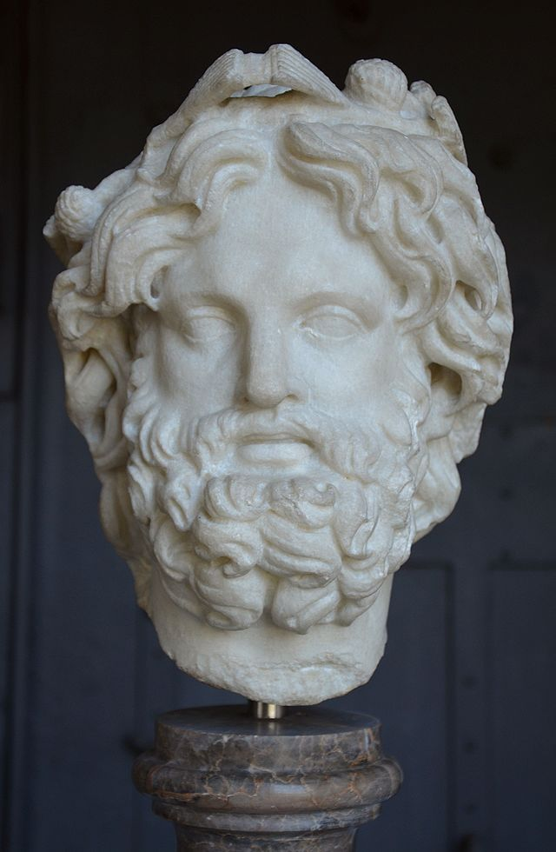
Figure 1 Silvanus-jumala
Brutuksen kuoltua vanha Spurius Lucretius Tricipitinus valittiin nopeasti Valeriuksen kollegaksi, mutta hän kuoli vain muutaman päivän kuluttua, ja uudeksi konsuliksi tuli Marcus Horatius Pulvillus. Näin tasavallan ensimmäisenä vuotena monta konsulia ehti olla virassa.
Valerius Publicola ryhtyi rakennuttamaan itselleen kotia Veliakukkulan laelle, mistä oli hyvä näköyhteys Comitiumiin ja senaatin istuntosaliin Curia Hostiliaan. Kansa piti rakennusta liian huomiota herättävänä ja alkoi kuiskutella, että Valerius itse ehkä kuninkuutta. Konsuli piti syytöksiä perättöminä ja halventavina, mutta hälventääkseen epäluuloja hän puratti keskeneräisen rakennuksen yhdessä yössä ja alkoi rakentaa uutta taloa kukkulan juurelle. Puhuessaan kansalle hän käski liktoreitaan poistamaan vitsakimpuistaan kirveet osoittaen näin kuuliaisuuttaan kansankokoukselle. Tästä lähtien virkamiesten liktorien vitsakimpuissaei ollut kirveitä Rooman kaupungin alueella sen merkiksi, ettei virkamiesten valta enää uhannut kansalaisten henkeä kaupunkialueella..
Vuonna 505 eKr. sabiinit ja latinalaiset uhkasivat jälleen Roomaa suurella sotajoukolla. Valerius Publicola sai aiheutetuksi sekannusta sabiinien keskuudessa sallimalla mahtavan ja rikkaan sabiinilaisen maanomistajan Att(i)us Clausuksen klientteineen muuttaa Roomaan ja pitämällä huolta että tämä sai heti Rooman kansalaisuuden ja otettiin patriisien joukkoon. Clausuksen roomalaiseksi nimeksi tuli Appius Caludius, ja perheestä tuli eräs patriisien mahtavimmista mutta myös plebeijivastaisimmista suvuista.
Myöhemmin Valerius Publicolalle suotiin kunnianosoituksena oikeus rakentaa talonsa Palatiumkukkulalle. Hän ehti olla konsulina vielä kolme kertaa, ja kun hän kuoli vuonna 503, häntä saatettiin pitää kuninkaiden karkotusta seuranneen kauden merkittävimpänä roomalaisena.

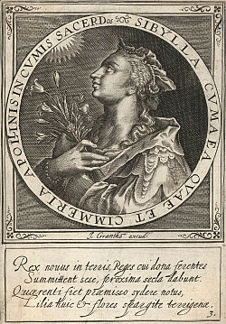
Figure 2 cumaen sibylla
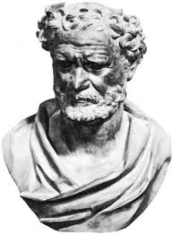
Figure 3 demaratos
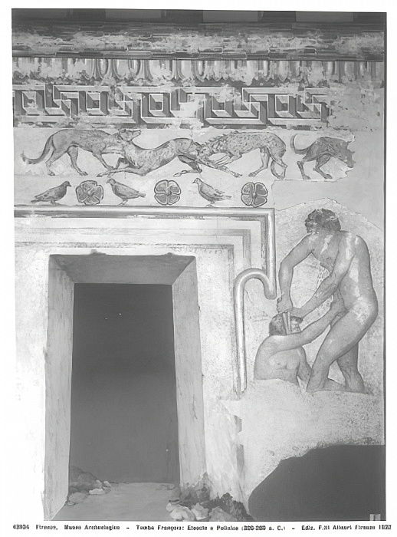
Figure 4 Marce Camitlnasi ja Cneve Tarchunies

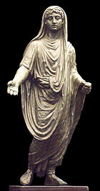
Figure 5 genius
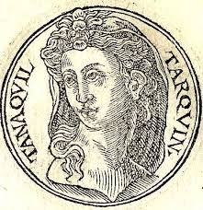
Figure 6 Tanaquil
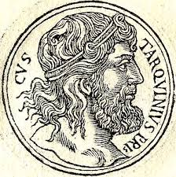
Figure 7 tarquinius priscus

Bucchero oli etruskeille tyypillinen läpimustaksi poltettu savi
https://fi.wikipedia.org/wiki/Genius
https://fi.wikipedia.org/wiki/Servius_Tullius
Tällä nimellä kutsutaan nykyiseltä Via Cavourilta Esquilinuksen laelle Chiesa di San Pietro in Vincolin aukiolle nousevaa kapeaa kujaa, jonka oikea nimi on Via di San Francesco di Paola.
https://fi.wikipedia.org/wiki/Cloaca_Maxima
https://fi.wikipedia.org/wiki/Lucius_Tarquinius_Collatinus
https://fi.wikipedia.org/wiki/Lucretia
https://fi.wikipedia.org/wiki/Kaupunginprefekti
https://fi.wikipedia.org/wiki/Liktori
https://fi.wikipedia.org/wiki/Silvanus_(jumala)

